Nama : Vita Catur Berliana

Npm : 2114161011

Kelas : Agr A

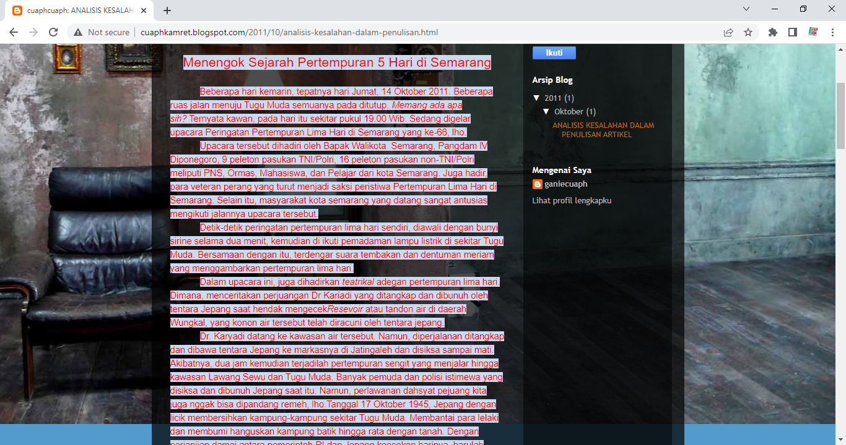

[http://cuaphkamret.blogspot.com/2011/10/sejarah-pertempuran5hari-di semarang.html](http://cuaphkamret.blogspot.com/2011/10/sejarah-pertempuran5hari-di%20semarang.html)

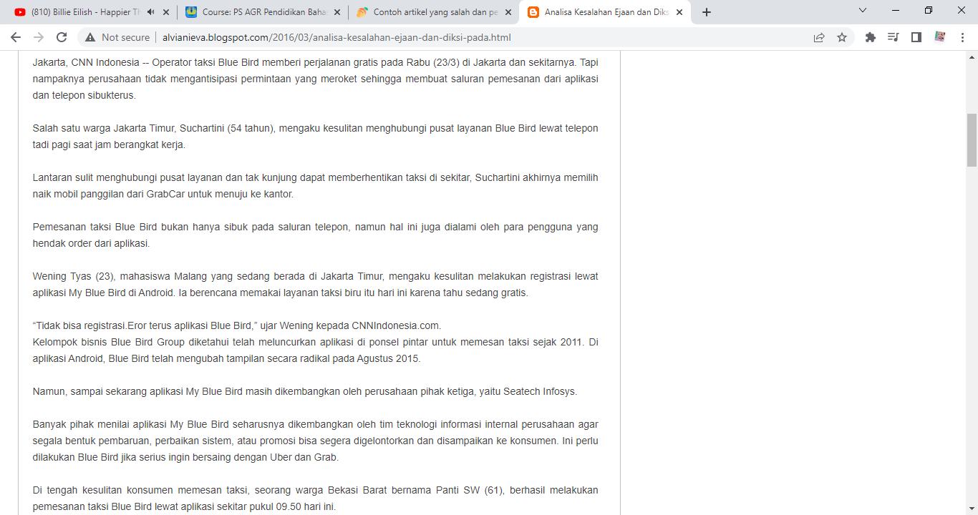

<https://www.cnnindonesia.com/teknologi/20160323111050-185-119216/beri-taksi-gratis-aplikasi-dan-telepon-blue-bird-sibuk>

* **ARTIKEL 1**

**Jenis paragraf :** Ineratif

**Kalimat utama :** Banyak pihak menilai aplikasi My Blue Bird seharusnya dikembangkan oleh tim teknologi informasi internal perusahaan agar segala bentuk pembaruan, perbaikan sistem, atau promosi bisa segera digelontorkan dan disampaikan ke konsumen. Ini perlu dilakukan Blue Bird jika serius ingin bersaing dengan Uber dan Grab.

1. Ketidakefektifan kalimat : Beberapa ruas jalan menuju Tugu Muda semuanya pada ditutup.

Seharusnya : Beberapa ruas jalan menuju Tugu Muda ditutup.

2. Kesalahan ejaan : Ternyata kawan, pada hari itu sekitar pukul 19.00 Wib . Sedang digelar upacara Peringatan Pertempuran Lima Hari di Semarang yang ke-66, lho.

Seharusnya : Ternyata kawan, pada hari itu sekitar pukul 19.00 Wib , sedang digelar upacara Peringatan Pertempuran Lima Hari di Semarang yang ke-66, *lho.*

Kesalahan penulisan kata “lho” yang merupakan bahasa prokem yang tidak termasuk dalam kata baku Bahasa Indonesia,sehingga penulisannya  harus dicetak miring.

* **ARTKEL 2**

**Jenis Paragraf :** Deduktif

**Kalimat Utama :** Beberapa hari kemarin, tepatnya hari Jumat, 14 Oktober 2011. Beberapa ruas jalan menuju Tugu Muda semuanya pada ditutup. Memang ada apa sih? Ternyata kawan, pada hari itu sekitar pukul 19.00 Wib. Sedang digelar upacara Peringatan Pertempuran Lima Hari di Semarang yang ke-66, lho.

1. Ketidakefektifan Kalimat : Lantaran sulit menghubungi pusat layanan dan tak kunjung dapat memberhentikan taksi di sekitar, Suchartini akhirnya memilih naik mobil panggilan dari GrabCar untuk menuju ke kantor.

Seharusnya : Lantaran sulit menghubungi pusat layanan dan tak juga dapat memberhentikan taksi di sekitar, Suchartini akhirnya memilih menggunakan mobil angkutan sewa GrabCar untuk pergi ke kantor.

2. Kesalahan ejaan : Tapi nampaknya perusahaan tidak mengantisipasi permintaan yang meroket sehingga membuat saluran pemesanan dari aplikasi dan telepon sibuk terus

Seharusnya : Tapi nampaknya perusahaan tidak mengantisipasi permintaan yang bertambah sehingga membuat saluran pemesanan dari aplikasi dan telepon sibuk terus.